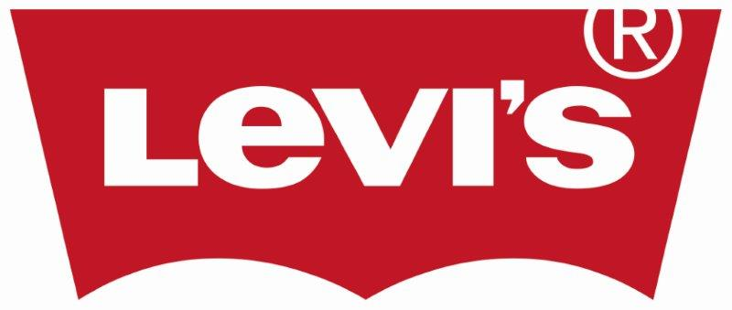

Verkäufer/in mit Führungspotential 30-40h | (w/m)

Du weißt, was man trägt. Und Du gibst Dein Wissen gerne weiter. Dein Charakter und ein Gespür für Trends sorgen dafür, dass man Deinen Rat gerne annimmt.

So auch in unserem Levi's® Store in Messepark Dornbirn. Hier bist Du in unserem jungen Team bestens aufgehoben. Schließlich bringst Du jede Menge Verkaufstalent mit. Und vielleicht sogar eine Ausbildung im Einzelhandel. Also beginne mit der Überzeugungsarbeit – mit Deiner Bewerbung.

Wir bieten  - - Leistungsorientiertes Gehalt  - - Eine abwechslungsreiche Tätigkeit  - - Vielfältige Entwicklungsmöglichkeiten in einem stark expandierenden Unternehmen | Dein Aufgabengebiet  - - Verkauf  - - Warendisposition  - - Kundenbetreuung  - - Kassentätigkeit  - - Unterstützen des Store Management Teams beim Erreichen der Umsatzziele jedes Einzelnen und des Stores

Bist Du bereit für Levi’s®? Dann sende Deine Bewerbung & Lebenslauf inkl. Foto an 513@indiandreams.at

Erfahrung im Verkauf von Vorteil. Quereinsteiger sind willkommen. Entlohnung nach Kollektivvertrag bzw. nach Verkaufserfahrung und Dienstjahren.

Levis die Nummer Eins in Jeans seit 1873!

